## MODELADO FUNCIONAL DO ADAPTADOR DE STEP-NC A G-CODE.

A modelagem funcional tem por objetivo traduzir os requisitos qualitativos e quantitativos do projeto em funções ou tarefas agrupadas em diferentes níveis e hierarquias [50]. Esta tradução é um processo iterativo que se realiza com o uso de linguagens de modelagem gráfica tais como os diagramas de fluxo funcionais. Estas metodologias de modelagem, particularmente os métodos de definição integrados (IDEF) são de grande importância, devido à sua capacidade para facilitar a análise [51]. A abordagem funcional assegura que a definição de todo o sistema seja completamente reconhecida e tratada [13].

Para fazer uma abordagem funcional e modelar as funciones do adaptador de STEP-NC a Código G, é necessário fazer um tratamento das informações de usinagem contidas no arquivo STEP-NC, conforme descrito na sessão de 2.5 a 2.8, ou seja, fazer uma modelagem baseada em features e as ferramentas usadas para usina-las.

O arquivo fonte STEP-NC usado é gerado pelo sistema STEP Modeler da UFSC/GRIMA, com isto se consegue validar não só o adaptador, mas também o sistema da UFSC. Como resultado o adaptador deve permitir que o controlador EMC2 execute o programa de peca em STEP’NC de maneira transparente para o operado do Router CNC. A continuação se modela o adaptador utilizando os modelos IDEF0 (Integration Definition for Function Modeling) e UML (Unified Modeling Language) para descrever seu funcionamento.

Primeiramente na Figura 3.2 se apresenta uma visão da arquitetura do adaptador em seu nível A0 (mais alto) usando o esquema IDEF0. Posteriormente se decompõe em cada uma de suas atividades, assim: Atividade – extração de informações básicas (A1), Atividade – extração de informações avançadas (A2), Atividade – Gerar código G/M (A3). A seguir serão descritas cada uma delas.

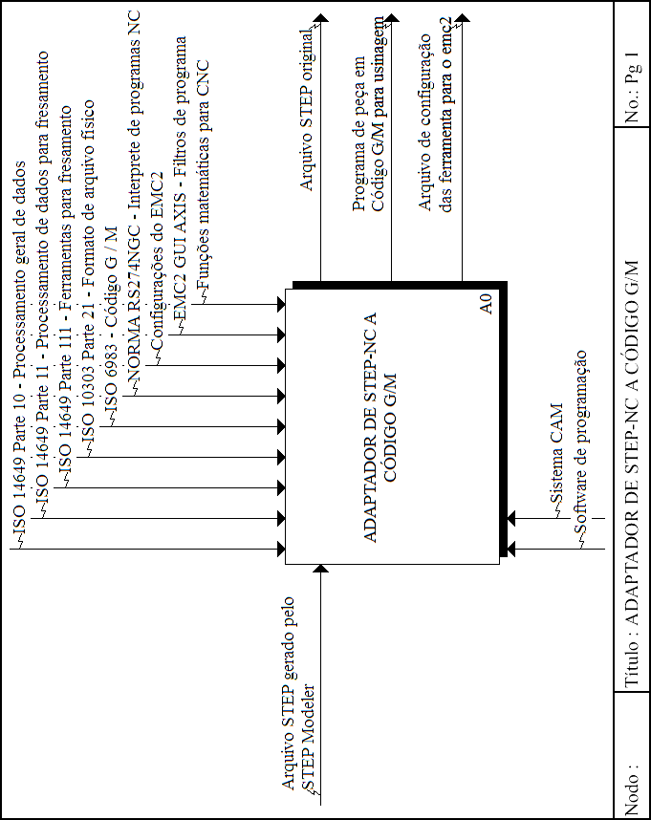

**Figura 3.2:Diagrama IDEF0 do adaptador proposto.**

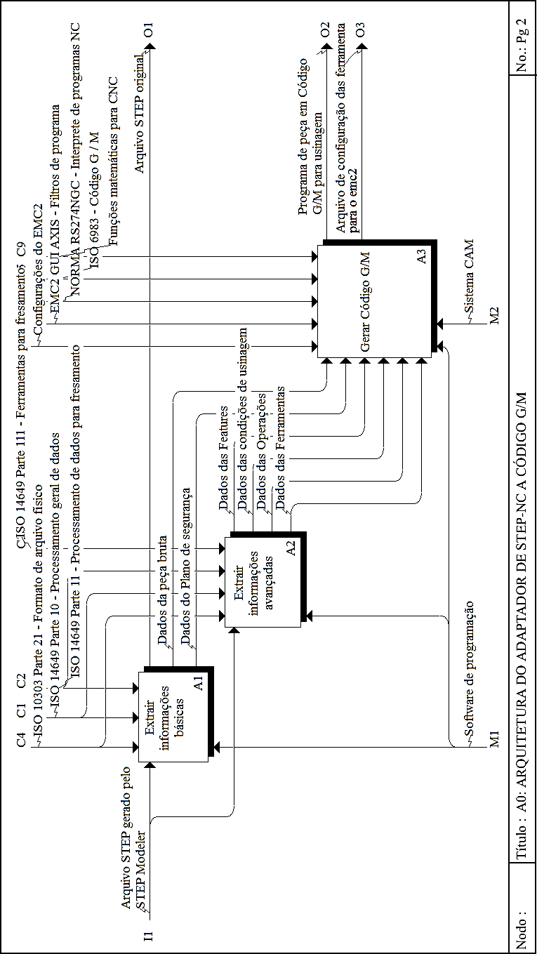**Figura 3.2:Diagrama IDEF0 da arquitetura do adaptador, nível A0.**

## Extração de informações básicas

Esta atividade permite extrair duas informações básicas do arquivo fico STEP-NC. A primeira delas é a caraterística das dimensões geométricas da peça bruta, item essencial para algumas das features e em consequência a geração do código G em relação à trajetória da ferramenta. A outra informação é a posição fixa em XYZ do plano de segurança, importante tanto para a troca de ferramenta manual como referência de mudança de uma feature para outra.





